РЕФЕРАТ

Пояснительная записка: 70 с., 7 табл., приложения, 12 источников.

Объект исследования: распределение рабочих на рабочие места при выполнении кровельных работ.

Цель дипломной работы: разработать экономико-математическую модель оптимизации распределения трудовых ресурсов на ООО «НПП Радон».

Во введении обосновывается актуальность проведения данного исследования.

В теоретическом разделе указаны основные понятия и категории относительно объекта исследования.

В информационно-аналитическом разделе описана организационно-экономическая характеристика и структура предприятия. Проведен анализ себестоимости и классификации затрат на производстве.

В проектном разделе даны содержательная постановка задачи, математическая модель оптимизации. Обоснован выбор метода решения задачи оптимизации и соответствующего программного обеспечения. Рассчитан экономический эффект от внедрения предложенного метода.

Разработанная модель может применяться как на ООО «НПП Радон», так и на других строительно-ремонтных фирмах. С целью сокращения затрат при проведении кровельных работ.

СОДЕРЖАНИЕ

Реферат

ВВЕДЕНИЕ

# ТЕОРЕТИЧЕСКИЙ РАЗДЕЛ

# 1.1 Задачи календарного планирования

1.1.1. Планирование работы предприятий

1.1.2. Календарное планирование — моделирование производства во времени

1.1.3. Новые возможности в решении задач календарного планирования

1.2. Представление календарных планов

1.2.1. Обсуждение задачи

1.2.2. Графики Ганта

1.2.3. Сетевые графики

1.3 Математический аппарат решения задач календарного планирования

1.3.1. Общая характеристика задач календарного планирования

1.3.2. Модели линейного программирования

1.3.3. Последовательные методы оптимизации

1.3.4. Методы моделирования

1.3.5. Персональный компьютер и решение задач календарного планирования

2. ИНФОРМАЦИОННО-АНАЛИТИЧЕСКИЙ РАЗДЕЛ

2.1. Организационно-экономическая характеристика и структура предприятия

2.1.1. Общая справка о предприятии

2.1.2. Производственная структура .предприятия

2.1.3. Экономическая характеристика предприятия

2.2 Себестоимость и классификация затрат на производстве

3. ПРОЕКТНЫЙ РАЗДЕЛ

3.1 Содержательная постановка задачи

3.2 Математическая модель

3.3 Информационная модель

3.4 Экономическая эффективность

4. ОХРАНА ТРУДА

4.1. Инженерно - технические мероприятия

4.1.1. Вредные и опасные факторы при работе с ПК и их влияние на организм человека

4.1.2. Мероприятия по борьбе с вредными и опасными факторами при работе с ПК

4.2. Общие требования к организации рабочего места пользователя ЭВМ

ЗАКЛЮЧЕНИЕ

ЛИТЕРАТУРА

ПРИЛОЖЕНИЕ

**ВВЕДЕНИЕ**

При планировании производственных процессов, часто приходится решать задачи календарного планирования, состоящие в определении последовательности выполнения различных работ. Типичными примерами задач календарного планирования являются задачи составление графиков изготовления различных изделий, распределение персонала по рабочим местам и др. С математической точки зрения, задачи календарного планирования являются трудно решаемыми в связи со сложностью формализации разнообразных технологических требований. Примерами математических моделей, решающих задачу календарного планирования, являются задачи одного и двух станков, состоящие в определении последовательности обработки деталей на одном или двух станках. Для большего числа станков, до настоящего времени не имеется точного решения.

Что касается задач распределения рабочего персонала по трудовым местам (задач назначения), то здесь успешно применяется как точные методы (метод ветвей и границ, методы дискретного программирования) и эвристические методы, то есть методы, которые формализуют процесс мышления человека при составлении календарного плана.

В настоящей дипломной работе рассмотрена задача планирования проведения кровельных работ промышленных зданий и сооружений наплавляемыми кровельными материалами силами набольшего количества рабочих. В ней показано, что такая задача, относящаяся к классу задач назначения, может быть сведена к схеме нелинейного булевого программирования. Приведено решение этой задачи применительно к условиям фирмы ООО «НПП Радон».

Разработанная информационная система, обеспечивающая решение задачи назначения машинным способом.

**1. ТЕОРЕТИЧЕСКИЙ РАЗДЕЛ.**

**МЕТОДЫ КАЛЕНДАРНОГО ПЛАНИРОВАНИЯ**

* 1. **Задачи календарного планирования**

**1.1.1 Планирование работы предприятий**

С расширением современного производства, с ростом объемов производства и ускорением темпов технического прогресса, с развитием специализации и кооперирования производства усложняются и методы координирования работы всех производственных участков и обслуживающих отделов на предприятии, управление предприятием становится все более трудоемким и сложным делом. Неслучайно поэтому в последнее время на смену традиционному искусству управления на предприятии приходят методы научной организации труда, математические методы теории оптимальных решений, современные методы и техника обработки планово-экономической информации.

В данной работе сделана попытка с единых позиций применения математики и вычислительной техники рассмотреть вопросы решения на предприятии задачи календарного планирования и управления.

Согласованная работа всех цехов предприятия не может строиться иначе как по единому плану работы всего завода.

Всякая целесообразная деятельность человека и общества требует наличия более или менее детализированного плана. Правильно составленный план работы предприятия, увязанный во всех разделах, опирающийся на достоверные технологические нормативы, объективно учитывающий наличные мощности предприятия, достигнутый уровень организации производства и вместе с тем ставящий посильные задачи перед рабочими и служащими, перед всем производственным коллективом, является залогом успешного, рентабельного функционирования всего предприятия в целом.

План предприятия содержит как элементы прогнозирования производственной деятельности предприятия, так и директивное плановое задание, определяющее поиски новых форм организации труда, рационализацию технологии и организации производства, совершенствование методов и структуры управления производством. Собственно, прогнозирование производства и составляет основную расчетную часть процесса планирования. С точки зрения содержательной в этом смысле планирование может рассматриваться как **моделирование** процесса производства, а сам план — как эталон или, на языке математики, как модель, согласно которой и реализуется производственный процесс на предприятии. Управление предприятием в течение планового периода строится в соответствии с планом; в зависимости от отклонения фактических производственных показателей от плановых на предприятии принимаются те или иные **управляющие воздействия** — проводятся организационно-технологические мероприятия, запускаются в производство новые изделия, пересматриваются задания цехам и участкам, проводятся производственные собрания и т. д.

В процессе разработки плана на предприятии решается множество разнообразных задач — технических, экономических, организационных, административных, социальных. План становится материальной силой только тогда, когда он подкреплен экономически правильной системой заработной платы, материального стимулирования, установленной ценой на продукцию предприятия, порядком экономической ответственности предприятий-поставщиков за своевременную поставку и т. п., когда приняты и неуклонно претворяются в жизнь различные административные решения и положения, направленные на выполнение плана, наконец, когда план доведен до непосредственных исполнителей и принят ими также в качестве не просто производственного, а «политического задания».

Предприятие является не только звеном в общем процессе общественного производства и потребления, но и ячейкой социальной организации общества. В задачи социалистического предприятия входит не только выпуск определенной продукции в определенном количестве, с определенными свойствами и к определенному времени, не только обеспечение некоторых денежных отчислений государству за счет превышения доходов от реализации продукции над затратами в процессе производства, но и создание определенных условий жизни и работы для работников предприятия и их семей. Эти задачи предприятия сильно взаимозависимы и в известной мере противоречивы, хотя при социалистическом способе производства характер противоречий между экономико-производственными и социальными задачами предприятия сильно сглаживается.

Составление плана на предприятии начинается с рассмотрения вариантов плана выпуска готовой продукции с примерной оценкой спроса, производственных возможностей предприятия, поставщиков, а также возможностей проведения различных оргтехмероприятий. Варианты, которые по первоначальным прикидкам обеспечивают достижение показателен, намеченных экономической политикой, находящей свое отражение в директивных заданиях, принимаются для дальнейшего более точного и глубокого анализа. Отбор этих вариантов происходит в соответствии с выработанными на предприятии критериями оценки плана, учитывающими как социальные, так и хозяйственные задачи.

Такой точный и глубокий анализ требует, в первую очередь, правильной постановки службы информации на предприятии, этот анализ нельзя проделать без всеобъемлющего и объективного учета затрат производства. Особенно плохо в настоящее время обстоит дело с учетом трудовых затрат на предприятиях. Система заработной платы, содержащая до последнего времени элементы сдерживания среднего уровня зарплаты рабочего, уже изжила себя не только с позиций экономики производства. Такая система не способствовала выявлению реальных трудовых затрат на производстве и корректировке нормативов затрат труда, достоверность которых является одним из главных условий для выработки реальных производственных заданий.

Можно без преувеличения сказать, что успех в развитии производства на современном этапе во многом зависит от службы информации. Информация, по образному выражению одного зарубежного специалиста, все более и более осознается в качестве одного из важнейших (наряду с материальными и трудовыми) ресурсов на предприятии и этот ресурс, так же, как и другие, необходимо правильно добывать, перерабатывать и направлять потребителю.

Анализ возможных вариантов плановых решений состоит в определении сроков выпуска готовой продукции, в выявлении степени загрузки оборудования, использования трудовых ресурсов, в выявлении узких мест на предприятии при возможной реализации данного планового задания с целью разработки мер ликвидации выявленных диспропорций и т. д.

Такой более углубленный анализ вариантов плановых заданий позволяет опять-таки отбросить некоторые из неприемлемых вариантов и оставить для дальнейшего изучения варианты, приемлемые с позиций этих предварительных этапов анализа.

Оставшиеся возможные варианты, из которых должен быть окончательно выбран план работы предприятия, нуждаются в еще более точных и глубоких оценках. Фактически анализ каждого такого варианта плана выпуска продукции сводится к построению плана производства, соответствующего этому варианту. Предварительно намеченные для рассматриваемого варианта планы оргтехмероприятий детализируются, и на основании этих планов, а также оценок планов ремонта, поставок оборудования и т. п. строится прогноз динамики выполнения данного плана выпуска продукции и его технико-экономических показателей.

Наиболее удовлетворительные с точки зрения технико-экономических показателей планы производства обычно и принимаются к утверждению.

Конечно, описанная схема разработки планов производства на предприятии больше отражает сегодняшние возможности в решении такого рода задач, чем реально наблюдаемую картину. Тем не менее в настоящее время нет никаких принципиальных трудностей в том, чтобы эта возможность превратилась в действительность — в этом заинтересовано как каждое предприятие, так и все народное хозяйство страны в целом.

**1.1.2 Календарное планирование — моделирование производства во времени**

К сожалению, вследствие известной трудоемкости составления календарных планов на предприятиях в настоящее время получили широкое распространение в основном только балансовые методы планирования, увязывающие объемы производства, материально-техническое снабжение, производственные мощности, материальные и трудовые затраты, численность производственных рабочих, фонд заработной платы и т. д., как правило, только в общих количественных выражениях. Во времени же планы оказываются сплошь и рядом неувязанными. Последнее часто приводит к нарушению нормального хода производственного процесса, а вместе с этим и к тому, что фактические показатели выполнения данного плана выпуска продукции очень отличаются от первоначальных плановых наметок.

Основным средством согласования, увязки планов производственных участков и обслуживающих эти участки отделов во времени является календарное планирование производства. Как результат планирования календарный план-график может рассматриваться в качестве своеобразной динамической модели производства, эталона, определяющего характер оперативного управления движением продукции в процессе производства.

Конечной целью построения календарного плана производства на предприятии, что дает возможность использовать его в качестве эталона в оперативном управлении производством, является указание сроков выполнения отдельных планируемых работ, операции по каждой бригаде, оператору, рабочему месту. Показывая, какие работы и когда будут выполнены на каждом рабочем месте, графики позволяют заранее подготовить рабочее место к выполнению этих работ. Наличие графика производства облегчает и задачи служб поставок необходимого сырья и полуфабрикатов, так как заранее становится известным к какому моменту времени и в каком количестве требуется поставить их для каждого производственного участка, для каждого рабочего места.

Однако установление сроков выполнения отдельных операций является далеко не главной задачей календарного планирования. Из бесчисленного множества графиков выполнения данной программы выпуска необходимо выбрать график, наиболее соответствующий данной конкретной производственной обстановке, поставленным производственным задачам.

Вопрос о выборе критерия, по которому можно было бы судить, является данный график удовлетворительным или нет и даже является ли он наилучшим (критерий оптимальности), это далеко не последний вопрос, и решается он в каждом конкретном случае конкретно. Иногда необходимо добиться максимальной загрузки производственных мощностей, иногда — скорейшего выпуска данных наименований продукции, иногда требуется построить график, по которому к заданным срокам можно было бы выпустить продукцию с наименьшей себестоимостью. Нельзя указать такой критерий оптимальности, которому следовало бы отдать предпочтение раз и навсегда — этот критерий будет меняться от участка к участку в зависимости от производственных условий и обстоятельств, и в этой изменчивости отражается вся многогранность производственной деятельности, место в социально-экономической организации общества каждого предприятия, цеха, участка.

Таким образом, при построении календарных планов производства необходимо рассматривать возможные варианты с различных точек зрения. Это еще более подчеркивает «моделирующий» характер календарного планирования.

Даже просто как прогноз течения производственного процесса календарный график дает ясную картину возможного использования оборудования и трудовых ресурсов, указывает, где может возникнуть «узкое место» и, следовательно, где необходимо принять меры по выравниванию мощностей отдельных участков, по изменению их пропускной способности, производительности. Календарный план-график, наглядно показывая весь ход производственного процесса, позволяет заранее предвидеть возможные сбои в производстве и своевременно принять меры по их ликвидации. Одна только эта возможность прогнозирования является исключительно действенным инструментом в руках хорошего хозяйственника.

С работой предприятия по календарному плану связаны также организация экономного и действенного учета, более четкая постановка работы по технологическому проектированию и расчету достоверных нормативов. Работа по календарному плану создает предпосылки для более точного определения размеров страховых запасов материалов, деталей, полуфабрикатов, инструмента, для поддержания на нужном уровне запасов незавершенного производства. Промежуточные запасы, незавершенное производство, а вместе с ними, как правило, и штурмовщина, дефицитность, брак растут быстрее всего там, где не строятся более или менее точные прогнозы динамики производства во времени.

Вместе с тем современные математические методы и особенно быстродействующая вычислительная техника позволяют в настоящее время поставить вопрос о решении на предприятиях задач оптимального календарного планирования, т. е. определения наиболее выгодных в данных условиях и с данных позиций графиков. Иными словами, появляется возможность решения задач моделирования, прогнозирования течения производственного процесса, наиболее целесообразно организованного в направлении достижения некоторых наилучших выбранных экономических показателей.

Попытки организации работы предприятий по календарному плану делались давно, методика построения наиболее обоснованных календарных графиков непрерывно развивается. Однако те, кому приходилось в своей работе сталкиваться с составлением план-графиков работы даже небольших участков, знают, что это исключительно трудоемкий и громоздкий процесс, требующий непомерно больших затрат рабочего времени квалифицированных работников. Необходимость получения результатов в короткие сроки приводит в лучшем случае к тому, что общая задача организации слаженной работы всего предприятия расчленяется на отдельные части, план-графики составляются лишь для отдельных участков изолированно, без необходимой увязки всей работы предприятия в целом. Следует также отметить, что реальные условия работы (постоянное совершенствование технологии, перевыполнение планов на отдельных участках, нарушения планов поставок, непредвиденный выход из строя оборудования и т. п.) приводят к тому, что составленный план-график необходимо регулярно пересматривать. Этот пересмотр опять-таки связан с большими затратами времени, с отвлечением основного инженерно-технического персонала и работников управленческого аппарата от задач непрерывного управления производственными участками.

**1.1.3 Новые возможности в решении задач календарного планирования**

Современные ПК позволяют не только избавить человека от наиболее трудоемкой работы в составлении календарных планов, но и в приемлемое время рассмотреть достаточное для принятия обоснованных решений множество возможных вариантов плана.

Задачи календарного планирования составляют класс комбинаторных задач полного упорядочения во времени различных дискретных процессов, множества работ, предварительно частично упорядоченных согласно технологии своего выполнения — технологическим маршрутам.

Хотя комбинаторные задачи в целом исключительно трудны для решения, класс задач календарного планирования, как будет показано ниже, допускает применение ряда разработанных в последнее время эффективных подходов, в том числе естественно напрашивающихся схем моделирования.

Следует заранее, правда, предупредить, что никакие вычислительные машины, никакие математические методы не избавляют нас от необходимости всегда творчески подходить к составлению календарных планов. Как и ко всякому машинному решению задач планирования производства к возможности решения задач календарного планирования следует относиться как к удобному инструменту, освобождающему нас от наиболее трудоемкой работы. Однако машинное решение не исключает необходимости анализа полученного решения, проработки плановых заданий с рабочими, мастерами, технологами. Это тем более справедливо на сегодняшнем этапе, когда математические модели задач календарного планирования выглядят еще довольно схематично и во внедрении математических методов в планирование работы производства делаются еще первые (уже и сейчас не безрезультатные) шаги.

Заметим, что не только трудоемкость составления графиков не способствует широкому внедрению календарного планирования на предприятиях. Этому мешают также сложившиеся на предприятии системы планирования и оценки работы цехов по общим объемным показателям, не нацеливающим участки на выполнение конкретных производственных заданий. Сегодня цех, как правило, ориентируется на то, чтобы произвести такие работы, которые дают ему некоторый определенный объем трудовых затрат в нормо-часах, и чтобы при этом не был превзойден данный фонд расхода заработной платы. Достижения этих целей, как правило, отодвигающих конкретные производственные задачи цеха в масштабах всего предприятия на второй план, часто бывает достаточно для того, чтобы получить право на различного рода материальные и общественные поощрения. Этому еще в большей степени способствует непродуманное внедрение методологически расплывчатых систем хозрасчета в цехах.

Несмотря на то, что при таком характере управления производством внутри цеха, казалось бы, должно усугубляться положение с «дефицитной» и что в конце концов такое управление, на первый взгляд, должно стать невыгодным для цеха, однако это не так. Предприятие в целом вынуждено реагировать на такое положение увеличением запасов и растягиванием производственного цикла с тем, чтобы гарантировать себя от сбоев. В результате положение стабилизируется на том уровне запасов и том уровне «дефицитен», который приемлем и для цеха, и для предприятия. Что касается информационной стороны вопроса, то при таком положении, очевидно, характер управления довольно несложен, тем более, что до последнего времени это не сказывалось на оценке деятельности предприятия и было как с экономической, так и с административной стороны допустимо.

Кроме того, цех мало заинтересован в работе по календарному графику еще и потому, что при оптимальном или близком к оптимальному графике, как показывает опыт, резко возрастает интенсивность работы каждого рабочего и цеха в целом, вместе с тем рабочий знает, что в условиях сдерживания среднего уровня заработной платы это немедленно приведет только к снижению расценок.

**1.2 Представление календарных планов**

**1.2.1 Обсуждение задачи**

Начнем рассмотрение вопросов построения математической модели задач составления календарных планов с анализа форм представления план-графиков работы производственных цехов и участков, т. е. с той информации, которую необходимо получить в конце решения задачи — на выходе из ПК. Такой анализ позволяет точнее сформулировать саму задачу, так как при этом яснее вырисовывается неизвестное и становится возможным предъявить требования для получения необходимой для решения задачи исходной информации, описать условия и ограничения, определяющие процесс решения задачи.

Предварительно отметим, что мы рассматриваем задачи календарного планирования в традиционной постановке, начиная от технологических маршрутов и нормативов; можно себе представить и такую постановку, которая хотя бы отчасти решала вопросы технологического проектирования и нормирования или, по крайней мере, использовала варианты технологических маршрутов, а не раз и навсегда заданный маршрут.

Такие попытки усложнить формулировку задач календарного планирования нам кажутся преждевременными. Конечно, как это будет видно из дальнейшего, имеются объективные возможности рассматривать при решении задач календарного планирования — особенно в последовательных схемах решения — варианты технологических маршрутов. Однако трудности решения задач календарного планирования на современных вычислительных машинах пока настолько велики, что такие алгоритмы нельзя рекомендовать для широкого использования. Это будет возможно, когда кибернетическая промышленность обеспечит нас более быстродействующими вычислительными системами, которые можно будет арендовать для решения задач такого рода, и то при условии, если на предприятиях будут работать малые машины, способные решать простейшие задачи и систематизировать большие массивы информации. В решении задач автоматизации технологического проектирования и нормативных расчетов также возникают некоторые затруднения.

Поэтому при решении задач календарного планирования следует ограничиться такой постановкой, которая позволяла бы, во-первых, получать эффективные результаты в требуемой для производства форме, и, во-вторых, не требовала бы больших усилий для подготовки необходимых для решения задачи исходных данных.

В связи с последним требованием на первых шагах приходится ограничиться теми данными, которые имеются на предприятиях в настоящее время — пооперационными нормативами, коэффициентами переработки норм, линейными (в смысле строгой очередности последовательности выполнения операций) технологическими маршрутами и т. д.

Технологическую привязку операций к оборудованию также будем считать заданной, хотя бы в том смысле, что для каждой операции указывается заранее фиксированная группа взаимозаменяемого оборудования. Такая фиксация групп взаимозаменяемого оборудования, как правило, не бывает сложной.

Изменение технологической привязки, а также технологического маршрута может быть проделано после первоначального решения задачи составления календарного плана и анализа результатов. Вначале работа по внесению такого рода изменений, надо думать, будет весьма трудоемкой, однако впоследствии уже на стадии технологического проектирования можно будет (вследствие более точного понимания динамики и характера загрузки оборудования на предприятии) принимать более обоснованные технологические решения, которые будут значительно меньше корректироваться в результате решения задачи составления календарных планов.

Дальнейшее расширение постановки задачи — это уже, как говорится, вопрос техники; решение этого вопроса практически состоит в разработке алгоритмов и методов машинного формирования исходных данных, участвующих в решении формулируемой нами задачи календарного планирования.

**1.2.2 Графики Ганта**

Существует множество различных способов наглядного представления календарных планов работы производственных участков. Наибольшее распространение получили графические способы, предложенные еще Г. Л. Гантом. Образец такого графика представлен на рис. 1.1.

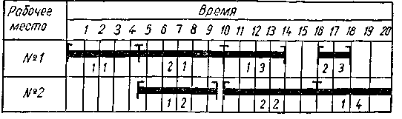

Рис 1.1

Каждая операция на рисунке представляется отрезком, по длине равным продолжительности выполнения операции в выбранном масштабе времени.

Начало и конец выполнения операции обозначаются отметками ┌ и ┐ соответственно. Под отрезком обычно записываются основные характеристики операции, в нашем случае — номер детали и номер операции. Принято записывать также величину партии деталей, для больших участков полезно указывать еще и номера рабочих мест, на которых выполняются предыдущая и последующая операции данной детали.

На рис. 1.1 представлен так называемый график работы участка, из которого видна загрузка каждого рабочего места по сменам. Для правильной подготовки участка к работе, для организации четкой диспетчерской службы полезно также из этого общего графика выбрать графики движения отдельных деталей в процессе производства, как это сделано, например, на рис. 1.2. Иногда бывает целесообразно выделять посменные графики работы, это создает определенные удобства для работы сменного мастера, мастеров-наладчиков.

Для производственно-экономического анализа деятельности участков особенно удобно представление в виде графиков Ганта хода фактического выполнения производственного задания с указанием отклонений от плана-графика и символическим обозначением причин отклонений (отсутствие материала, несвоевременная подача инструмента, отсутствие инструкций, технологических карт, рационализация технологии, увеличение темпа работы и т. п.).

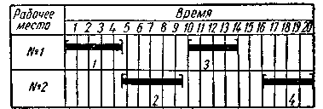

Рис 1.2

Обычно такого рода графики чертятся на плотной бумаге. Однако существует множество способов упрощения этих работ. Разработаны способы отражения графиков на специальных световых табло. Используются специальные стенды, для которых заготавливаются заранее картонные прямоугольники всевозможной длины и различных цветов. Эти картонки соответствуют отрезкам, отображающим время выполнения операции на графике. Различным деталям, по крайней мере тем, за обработкой которых следует проводить особый надзор, ставятся в соответствие картонки различных цветов.

**1.2.3 Сетевые графики**

В последние годы широкое распространение получили особые формы представления как самих «технологических маршрутов», так и календарных планов в виде так называемых стрелочных диаграмм или сетеых графиков. Такие формы представления чаще всего используются при разработке календарных планов (а также системы управления реализацией этих планов) в случае сложных разработок, выполнения индивидуальных заказов особой важности, проектировании уникальных объектов в сжатые сроки и т. д

Таблица 1.1

Таблица очередности

|  |  |  |
| --- | --- | --- |
| Работы | Работы, которым предшествует работа | Продолжительность работы |
| 1 | 2 | 3 |
| 1 | 3 | 5 |
| 2 | 4 | 2 |
| 3 | 5 | 4 |
| 4 | 5 | 1 |
| 5 | 8 | 4 |
| 6 | 7 | 3 |
| 7 | 8 | 2 |

Стрелочные диаграммы наглядно отражают очередность выполнения работ в проекте или заказе. Так, если имеется некоторая таблица очередности работ в проекте (табл. 1.1), включающая как перечень работ, которые необходимо выполнить в этом проекте, так и информацию о том, каким работам непосредственно должна предшествовать данная работа (т. е. работам, которые не могут быть начаты до тех пор, пока не закончится или, по крайней мере, не начнется данная работа), то на основании этой таблицы может быть легко построен сетевой график выполнения данного проекта.

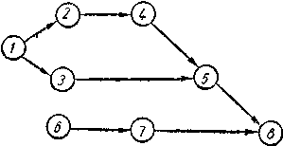

Рис 1.3

Заметим, что если обозначить каждую работу кружком и соединить стрелками, как это показано на рис. 1.3, каждую работу с теми, которым она непосредственно предшествует, то мы получим некоторое геометрическое изображение очередности выполнения работ. Такие стрелочные диаграммы, составленные из кружков — *вершин,* и стрелочек — *ориентированных дуг,* в математике принято называть графами. Диаграмму, подобную изображенной на рис. 1.3, договоримся называть *графом технологического маршрута.*

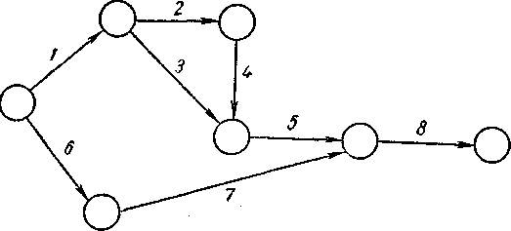

Рис 1.4

В дальнейшем мы будем пользоваться стрелочной диаграммой представления очередности работ чаще в виде графа технологического маршрута, чем в виде сетевого графика. В сетевом графике работы обозначаются стрелочками, а характер очередности их выполнения определяется вершинами графа — *событиями.* Событие служит для отделения работ — стрелочек, входящих в вершину, соответствующую событию, от работ, которым эти работы предшествуют — стрелочек, исходящих из вершины. На рис. 1.4 представлен сетевой график выполнения работ, соответствующих графу технологического маршрута рис. 1.3. Хотя способ представления календарного плана работ в виде сетевого графика является широко распространенным, форма представления календарного плана в виде графа технологического маршрута нам кажется более естественной.

В сетевых графиках для каждой работы в начале стрелочки может быть указано время начала работы, в конце стрелочки — момент окончания работы, под стрелочкой — шифр и другие характеристики исполнителя работы.

* 1. **Математический аппарат решения задач календарного планирования**

**1.3.1 Общая характеристика задач календарного планирования**

Приведенная математическая формулировка общих задач календарного планирования наглядно свидетельствует о том, что эти задачи с точки зрения математики представляют собой особый класс, возможно, совершенно незнакомый или до недавнего времени незнакомый читателю. В этих задачах мы имеем по существу дело со сложными алгебраическими структурами, дискретными процессами оптимизации, далекими от тех непрерывных процессов и функций, которые до недавнего времени, в основном, и изучались математикой.

Уже первые попытки математического решения задач календарного планирования показали, что для такого рода задач нужна, можно сказать, «новая математика» и что задачи подобного рода, по-видимому, в ближайшее время во многом изменят содержание самой математики.

Точные методы, хотя бы принципиально решающие общие задачи календарного планирования, получены только в самое последнее время. Однако, как мы увидим дальше, эти точные методы, хотя и представляют значительный интерес при построении общей теории оптимальных решений, в настоящее время могут принести мало практической пользы в производственном управлении, настолько велики объемы вычислений для решения этими методами мало-мальски реальных задач производственного планирования. Только в самых простых случаях относительно легко удается с уверенностью получить точное решение задачи.

Наряду с разработкой точных методов совершенствуются различные методы и подходы приближенного решения задач календарного планирования. Это направление в настоящее время является практически наиболее продуктивным. Оно заслуживает наибольшего внимания с точки зрения общей теории решения задач календарного планирования, а также полезно и для улучшения вычислительных схем точного решения задач. В частности, различные эффективные эвристические приемы поиска близких к оптимальному решений, как правило, могут быть использованы и в процессе конструирования точного решения задачи. Точно так же, более глубокое понимание процесса конструирования точного решения задачи может подсказать эффективные приемы поиска решений, близких к оптимальному.

Кроме этого в решении задач календарного планирования оказываются эффективными различного рода методы моделирования, в том числе основанные на применении схем статистических испытаний — методов Монте-Карло. Хотя в настоящее время еще и нет разработанной приемлемой теории такого рода методов, однако их практическая эффективность свидетельствует о возможности построения такого рода теорий.

Математические методы решения задач календарного планирования разрабатываются в рамках бурно развивающейся в последние годы математической теории расписаний.

В настоящее время нельзя остановиться на каком-то одном классе методов решения задач календарного планирования. Для одних задач исключительно эффективны методы динамического программирования или их дальнейшее развитие — методы последовательного конструирования, анализа и отбора вариантов, другие задачи могут решаться методами моделирования; некоторые задачи могут быть успешно решены ставшими уже классическими методами линейного программирования.

**1.3.2 Модели линейного программирования**

Попытки решить некоторый новый класс задач с помощью уже известных методов довольно естественны, поэтому неудивительно, что многие исследователи пытаются решать задачи календарного планирования с помощью получивших широкую известность и распространение методов линейного программирования. К схемам линейного программирования сводятся многие задачи, имеющие непосредственное отношение к оперативному планированию — такие, как задачи загрузки оборудования, задачи распределения заказов и др.

Как известно, линейное программирование охватывает совокупность методов решения задач минимизации (максимизации) линейных функций при линейных ограничениях па неизвестные — равенствах или неравенствах. Математический аппарат решения задач линейного программирования достаточно хорошо разработан. В последние годы предложены методы решения задач так называемого линейного целочисленного программирования, когда помимо всего требуется, чтобы неизвестные принимали только целочисленные значения. Эти успехи линейного программирования вызвали многочисленные попытки решения задач календарного планирования при помощи линейного программирования.

Такого рода попытки, понятно, привели к необходимости несколько перестроить математическую формулировку задач календарного планирования. В частности, один из создателей теории линейного программирования Дж. Данциг предложил следующую постановку задачи календарного планирования.

На основании практических соображений иногда можно указать некоторые возможные варианты графиков обработки каждой детали — изолированно построить несколько таких вариантов (этот процесс, естественно, может быть автоматизирован). Затем из этих вариантов ищется наиболее подходящая «смесь», подобно тому, как ищется наилучший рацион питания в «задачах диеты», или же определяется наилучшая смесь ингредиентов для получения высококачественных сортов бензина.

Данциг поясняет эту идею на таком примере.

Пусть имеются две детали и *d*2*,* в каждой из которых по две операции. Время обработки каждой операции равно единице, маршруты деталей следующие:



Иными словами, первая операция детали *d*1обрабатывается на первом рабочем месте *R*1вторая операция детали *d*1и первая операция детали *d*2обрабатываются на *R*2, вторая операция *d*2обрабатывается на *R*3.

Данциг рассматривал по шесть (возможных) изолированно построенных вариантов обработок первой и второй детали, ориентируясь на работу в четыре последовательных периода, каждый из которых равен единице времени.

В этом случае первая деталь может обрабатываться одним из следующих способов:



Введем неизвестные



Тогда, очевидно, для нашей задачи

.



По каждому рабочему месту *R*k, по каждому из четырех рассматриваемых периодов (напомним, каждый период равен единице) необходимо выполнение соотношения, равносильного требованию, чтобы на рабочем месте одновременно не могли выполняться две операции



где - начало периода.



Для рассматриваемого примера эти условия могут быть записаны в стандартной форме (табл. 1.2).

В качестве критерия оптимальности выбрана линейная функция, которая равна нулю, если ни одна работа не выполняется в 4-й период.

Таблица 1.2

Условия для задачи

|  |  |  |  |  |  |  |  |  |  |  |  |  |  |  |
| --- | --- | --- | --- | --- | --- | --- | --- | --- | --- | --- | --- | --- | --- | --- |
|  | Периоды |  |  |  |  |  |  |  |  |  |  |  |  |  |
| 1 | 1  2  3 | 1 | 1 | 1 | 1 | 1 | 1 |  |  |  |  |  |  | ≤1  ≤1  ≤1 |
| 2 | 1  2  3  4 | 1 | 1 | 1 | 1 | 1 | 1 | 1 | 1 | 1 | 1 | 1 | 1 | ≤1  ≤1  ≤1 |
| 3 | 2  3  4 |  |  |  |  |  |  | 1 | 1 | 1 | 1 | 1 | 1 | ≤1  ≤1  ≤1 |
|  |  | 1 | 1 | 1 | 1 | 1 | 1 | 1 | 1 | 1 | 1 | 1 | 1 | 1  1 |
|  |  |  |  | 1 |  | 1 | 1 |  |  | 1 |  | 1 | 1 | min |

Уже в данной формуле естественно возникает необходимость в получении целочисленного решения. Различными исследователями указаны способы сведения к задачам целочисленного линейного программирования и более общих задач календарного планирования. Однако для всех этих схем присущ общий недостаток — такое сведение приводит к задачам линейного программирования очень большого объема, в чем можно убедиться уже на примере Данцига. Для примера Данцига более эффективной схемой решения по сравнению с методами линейного программирования оказывается простая схема перебора всех возможных вариантов. Хорошо известно также, что в настоящее время мы пока не располагаем более-менее приемлемыми методами решения задач целочисленного линейного программирования. Так что на этом пути не были получены сколько-нибудь заслуживающие внимания методы решения задач календарного планирования, хотя решение отдельных примеров и было продемонстрировано.

Такое положение, на наш взгляд, не случайно. Насильственное «втискивание» ярко выраженных комбинаторных дискретных задач в схемы линейного программирования вызывает увеличение объемов задач, что, понятно, не может вы сказаться на времени их решения. Уже в модели Данцига для того, чтобы быть уверенным, что получено оптимальное (или близкое к оптимальному) решение, в рассмотрение следует ввести довольно большое количество изолированно построенных графиков каждой детали, что также ведет к увеличению размерности задачи. Уменьшение числа возможных вариантов графиков не позволяет надеяться на оптимальность решения.

**1.3.3 Последовательные методы оптимизации**

Методы линейного программирования, оперирующие в сущности единственно свойством аддитивности (продукта, времени, стоимости), плохо применимы к задачам теории расписаний; линейные модели недостаточно четко отражают динамику производственных процессов, а искусственные приемы учета в рамках линейных моделей некоторых динамических свойств исследуемого объекта ведут к неоправданному увеличению размерности задачи, что, конечно, не позволяет эти задачи решать достаточно быстро и точно.

Вполне естественны попытки применения к решению задач календарного планирования методов динамического программирования, тем более, что на этом пути удается разрабатывать исключительно эффективные схемы решения некоторых простейших задач (они описаны в следующем разделе).

Еще более перспективными оказались разработанные в самое последнее время общие схемы последовательного конструирования, анализа и отсеивания вариантов, берущие свое начало от вычислительных схем динамического программирования, но не требующие выполнения принципа оптимальности.

В основе методов последовательного конструирования, анализа и отсеивания вариантов лежит та же идея пошагового построения решения, что и в динамическом программировании. Если при таком последовательном конструировании на основании некоторых свойств решения можно ввести понятие «доминирования» одних вариантов над другими на основании сравнения отдельных частей вариантов, то тогда удается построить простую схему отыскания оптимального решения на основании использования *правила отсеивания вариантов* — тех, для которых находятся «доминирующие» варианты.

Эта общая идея решения отдельных классов задач оптимизации вместе с некоторыми ее модификациями излагается в дальнейшем применительно к задачам календарного планирования.

**1.3.4 Методы моделирования**

Моделирование является наиболее универсальным средством решения задач оптимизации.

Понятие методов моделирования включает в себя не только умение моделировать изучаемый процесс, но и возможность реализации некоторых принципов управления этим процессом, в том числе и тех, которые осуществляются на практике, как правило «вручную».

Применение таких подходов к задачам календарного планирования приводит нас к возможности использования при построении графиков некоторых *правил предпочтения.*

В последние годы широкое распространение получили методы моделирования с использованием статистических испытаний—методов Монте-Карло. Применение методов Монте-Карло в задачах календарного планирования приводит к так называемым *рандомизированным правилам предпочтения.*

Оба эти подхода подробно рассмотрены в данной книге. Они приводят к построению весьма эффективных методов решения задач календарного планирования.

**1.3.5 Персональный компьютер и решение задач календарного планирования**

Как мы уже отмечали, практическое решение задач календарного планирования возможно только с помощью ПК. Только ПК обеспечивает возможность реализации рассматриваемых в этой книге методов решения задач календарного планирования, и нет оснований надеяться, что это положение когда-нибудь изменится.

Не следует вместе с тем думать, что реализация задач календарного планирования на ПК под силу только математикам. В настоящее время быстрыми темпами идет процесс все большего и большего приспособления ПК к потребителю, причем, ПК, предназначенные для решения планово-экономических задач, будут предъявлять к своим потребителям куда меньшие требования, чем сегодняшние ПК для научных расчетов.

Этот процесс во многом связан с разработкой специальных универсальных алгоритмических языков и средств автоматизации программирования. Как известно, программирование можно рассматривать как процесс записи алгоритма решения задачи в специальных символах, отражающих машинные операции, которые могут быть реализованы данной ПК. Стремление избавиться от необходимости ориентироваться при записи алгоритма на конкретную машину и привело к созданию некоторых специальных алгоритмических языков, весьма простых и удобных для практического использования и доступных для изучения. Умение программировать объективно перестает быть привилегией математика и постепенно входит в круг обязательных знаний каждого грамотного человека.

**2. ИНФОРМАЦИОННО-АНАЛИТИЧЕСКИЙ РАЗДЕЛ**

2.1 Организационно-экономическая характеристика и структура предприятия

**2.1.1** **Общая справка о предприятии**

ООО «НПП Радон» является одним из лидеров в отрасли «Изготовления каркасных конструкций и кровель». С января 1993 года занимается производственной деятельностью:

1. ремонт кровель промышленных зданий и сооружений наплавляемыми кровельными материалами производства Украины, России с применением газа пламенных горелок;
2. окраска фасадов промышленных зданий и сооружений с применением подвесных люлек и покрасочного оборудования;
3. устройство кислотостойких полов в промышленных зданиях и сооружениях;
4. внутри отделочные работы (гипсокартон, сантехника, кафель, перепланировка помещений, замена окон и дверей).

В 1994 году предприятием были открыты филиалы в городах: Ленинград, Краснодар, Воронеж, где выполнялись работы по ремонту мягкой кровли на промышленных зданиях и сооружениях объемом до 100 тыс. м2 в год. Высокая техническая подготовка и оснащение строительных бригад позволяло предприятию быть конкурентно способным и выполнять работы с высоким качеством при меньшей цене. С 2000 года на Украинском рынке появились наплавляемые кровельные материалы европейского качества (в частности компании «ТехноНИКОЛЬ»), и предприятие перешло на выполнение работ по ремонту кровель данными материалами. Для обеспечения высоких требований по качеству выполнения работ, рабочие предприятия прошли специальное обучение, повысив свою квалификацию, что позволило повысить как производительность, так и качество выполнения работ. В связи с тем, что с момента заказа кровельных материалов до их получения на заводах изготовителях проходило до 1-го месяца, предприятие вынуждено было создать свою складскую базу с необходимым оборудованием, а так же закупить транспорт для доставки материалов на объекты.

Предприятие участвует во многих выставках. Следуя опыту западных компаний, ООО «НПП Радон» производит реструктуризацию и децентрализацию производства. На базе основных бригад сформировано 3 производственных участка с высокой степенью самостоятельности. Они обладают собственными субсчетами, каждый автономно занимается маркетингом и выполнением строительных работ. Однако закупка строительных материалов, доставка их на объекты выполняется централизованно.

За время своей деятельности, предприятие выполняло ремонтные работы на следующих объектах:

* ОАО «Крюковский вагоностроительный завод»,
* ОАО «Синельниковский рессорный завод»
* ТОВ «Энерго плюс»
* ДП «Механический завод ОАО КВСЗ»
* ГПНАЭК «Энергоатом»
* ЗГП «Кремний полимер»
* ООО «Павлоградский завод технического оборудования»
* АКИБ «УкрСиббанк»
* ОАО «Молочный дом»
* ОАО молочная фабрика «Реинфорд»
* Концерн «Санрайз»
* Харцизский трубный завод
* ОАО «Запорожсталь»
* Дзержинский завод Фенола

**2.1.2 Производственная структура предприятия**

В настоящие время на предприятии существует 3 строительных участка, участок складского хозяйства и участок транспортного хозяйства. Координация проведения работ, лицензирование работ, проверка и обучение техники безопасности и пожарной безопасности персонала происходит через службу главного инженера. Рекламирование работ, участие в тендерах проводится через маркетинговый отдел.

Участок №1 – производит выполнение работ по ремонту мягкой кровли рулонными кровельными материалами на объектах Заказчика. В состав участка входит 3 строительные бригады, возглавляемые бригадирами. Возглавляет участок начальник участка. В состав каждой бригады входят:

* 4 кровельщика-изолировщика,
* 2 подсобных рабочих,
* 1 стропальщик, для подъема кровельного материала на кровлю.

В обязанности начальника участка входит: Заключение договора на выполнение работ с Заказчиком; составление сметной документации; согласование цены, объемов и сроков выполнения работ; ответственность за качество выполнения работ; контроль выполнения требований техники безопасности и пожарной безопасности при выполнении работ на объектах; после завершения работ подписание с Заказчиком акта выполненных работ; отслеживание как предварительной оплаты работ Заказчиком, так и окончательного расчета согласно актов выполненных работ.

В обязанности бригадира входит: организация проведения работ на объекте; получение всей разрешительной документации на начало проведения работ; постоянное проведение инструктажа по техники безопасности и пожарной безопасности у рабочих; ведение табеля учета рабочего времени; оформление актов допусков на проведение работ; контроль качества проведения работ; учет расхода строительных материалов.

Состав проведения работ по ремонту мягкой кровли кровельными рулонными наплавляемыми материалами:

1. Разборка старой кровли из кровельных материалов,
2. устройство цементной выравнивающей стяжки,
3. нанесение битумной мастики на цементную стяжку,
4. устройство подкладочного слоя из наплавляемого материала
5. устройство верхнего слоя из наплавляемого материала
6. устройство примыканий из наплавляемых материалов.

Участок №2 – производит выполнение работ по устройству кровли из металлочерепицы на объектах Заказчика. В состав участка входит 2 строительные бригады, возглавляемые бригадирами. Возглавляет участок мастер участка. В состав каждой бригады входят:

* 3 кровельщика-изолировщика,
* 3 подсобных рабочих,
* 1 стропальщик, для подъема кровельного материала на кровлю.

В обязанности мастера участка входит: согласование цены, объемов и сроков выполнения работ; составление карты раскроя листов металлочерепицы по плоскостям кровли; расчет количества деревянного каркаса для устройства обрешётки; ответственность за качество выполнения работ; контроль выполнения требований техники безопасности и пожарной безопасности при выполнении работ на объектах; после завершения работ подписание с Заказчиком акта выполненных работ; отслеживание как предварительной оплаты работ Заказчиком, так и окончательного расчета согласно актов выполненных работ.

В обязанности бригадира входит: организация проведения работ на объекте; постоянное проведение инструктажа по техники безопасности и пожарной безопасности у рабочих; ведение табеля учета рабочего времени; оформление актов допусков на проведение работ; контроль качества проведения работ; учет расхода строительных материалов.

Состав проведения работ по устройству кровли из металлочерепицы:

1. Снятие старого кровельного покрытия,
2. устройства обрешётки из деревянных брусков с выравниванием плоскостей кровли,
3. раскрой заготовок из металлочерепицы согласно технологической карты,
4. устройство кровли из металлочерепицы,
5. установка фасованных изделий из металлочерепиц,
6. устройство водосливной системы.

Участок №3 – производит выполнение работ по устройству кислотостойких полов в промышленных зданиях и сооружениях. В состав участка входит 2 строительные бригады, возглавляемые бригадирами. Возглавляет участок мастер участка. В состав каждой бригады входят:

* 4 плиточник-облицовщик,
* 2 подсобных рабочих.

В обязанности мастера участка входит: определение объема работ по устройству кислотостойких полов; согласование с Заказчиком технологии проведения работ а также используемых материалов; составление сметной документации; согласование цены и сроков выполнения работ; ответственность за качество выполнения работ; контроль выполнения требований техники безопасности и пожарной безопасности при выполнении работ на объектах; после завершения работ подписание с Заказчиком акта выполненных работ; отслеживание как предварительной оплаты работ Заказчиком, так и окончательного расчета согласно актов выполненных работ.

В обязанности бригадира входит: организация проведения работ на объекте; постоянное проведение инструктажа по техники безопасности и пожарной безопасности у рабочих; ведение табеля учета рабочего времени; контроль качества проведения работ; учет расхода строительных материалов.

Состав проведения работ по устройству кислотостойких полов:

1. разборка старых палов из кислотостойкой плитки с использованием перфораторов и отбойных молотков,
2. уборка помещения от строительного мусора,
3. установка маячков для устройства разуклонки пола,
4. устройство цементной выравниваемой стяжки,
5. устройство гидроизоляционного слоя,
6. устройство полов из кислотостойкой плитки,
7. устройство водоприемной канализации.

Участок складского хозяйства – производит выполнение работ по разгрузке (погрузке) и хранению строительных материалов, отгрузке материалов на объекты Заказчика по заявке начальников участков. В состав участка входят:

* 2 грузчика,
* 1 начальник складского хозяйства.

Участок транспортного хозяйства – производит выполнение работ по доставки строительных материалов на объекты Заказчика по заявкам начальников участков. В состав участка входят:

* 2 водителя,
* 1 экспедитор,
* 1 механик.

Маркетинговый отдел – производит поиск новых договоров на выполнение ремонтных работ, изучает рынок кровельных материалов и подает заказы на доставку материалов с завода изготовителя на участок складского хозяйства. В состав отдела входит:

* 2 менеджера.

**2.1.3 Экономическая характеристика предприятия.**

В 2006 году балансовая прибыль предприятия достигла 954 тыс. грн. что в 2 раза больше чем, в 2005 году (477 тыс. грн)

Стоимость основных средств предприятия на 1 января 2008 года составила 1086 тыс. грн. Износ основных фондов - 45,34 процента.

Дебиторская задолженность предприятия на 01.01.2008 года - 255 тыс. грн, кредиторская - 281 тыс. грн.

Показатели, характеризующие финансовое состояние ООО «НПП Радон», приведены в таблице 2.1.

### Таблица 2.1

### Показатели финансового состояния «НПП Радон»

|  |  |  |  |
| --- | --- | --- | --- |
| Наименование показателей | Норматив | на 01.01.2006 г | на 01.01.2007 г |
| Коэффициент автономии | более 0,50 | 0,650 | 0,595 |
| Коэффициент маневренности собственных средств | - | -0,225 | 0,103 |
| Коэффициент соотношения собственных оборотных средств и общей суммы оборотных средств | - | -0,291 | -0,237 |
| Коэффициент абсолютной ликвидности | 0,25-0,5 | 0,003 | 0,007 |
| Коэффициент текущей ликвидности | Более 1 | 0,354 | 0,333 |
| Коэффициент покрытия | 2-2,25 | 0,964 | 0,808 |

Коэффициент автономии, равный доле собственных источников средств в общем итоге баланса и характеризующий финансовую независимость предприятия от внешних источников финансирования, в 2007 г. снизился по сравнению с 2006 г. Это связано с общим увеличением доли заемных средств. Значение коэффициента находится в пределах норматива, т.е. финансирование за счет привлеченных средств осуществляется в допустимых пределах.

Коэффициент абсолютной ликвидности показывает, какая доля краткосрочных долговых обязательств может быть покрыта за счет денежных средств и их эквивалентов в виде рыночных ценных бумаг и депозитов, т.е. практически абсолютно ликвидных активов.

Значение коэффициента абсолютной ликвидности говорит о том, что на 1.01.2006. предприятие имело возможность немедленно погасить 0,03 процента краткосрочных обязательств, на 1.01.2007. – 0,07 процента. Значение коэффициента абсолютной ликвидности значительно ниже рекомендуемого, что говорит о том, что в настоящее время предприятие за счет практически абсолютно ликвидных активов может покрыть лишь незначительную часть своих краткосрочных долговых обязательств

Коэффициент текущей ликвидности рассчитывается как частное от деления оборотных средств на краткосрочные обязательства и показывает достаточно ли у предприятия средств, которые могут быть использованы для погашения краткосрочных обязательств. Согласно с международной практикой, значения коэффициента ликвидности должны находиться в пределах от единицы до двух. Нижняя граница обусловлена тем, что оборотных средств должно быть по меньшей мере достаточно для погашения краткосрочных обязательств, иначе компания окажется под угрозой банкротства. Превышение оборотных средств над краткосрочными обязательствами более чем в два раза также является нежелательным, поскольку может свидетельствовать о нерациональной структуре активов.

Коэффициент маневренности равен соотношению собственных оборотных средств предприятия к общей величине источников собственных средств.

Коэффициент маневренности собственных оборотных средств, соотношения собственных оборотных средств и общей суммы оборотных средств за год существенно увеличился, что связано с увеличением в общей сумме баланса доли запасов и затрат, денежных средств, дебиторской задолженности, с уменьшением кредиторской задолженности предприятия. Отрицательное значение коэффициентов говорит о крайне низкой маневренности собственных оборотных средств, о значительном превышении заемных оборотных средств над собственными.

Коэффициент покрытия свидетельствует о том, что на 1.01.2006. на каждую денежную единицу краткосрочных обязательств приходилось 0,964 денежных единиц оборотных средств, а на 1.01.2007. - 0,808. Уменьшение коэффициента в течение года обусловлено как сокращением доли оборотных средств предприятия, так и ростом доли его кредиторской задолженности.

Абсолютное значение коэффициентов финансового состояния (кроме коэффициента автономии) не достигает нормативного уровня. Так, выполнение нормативного значения коэффициентов составляет : коэффициент абсолютной ликвидности - 3,2 процента, общий коэффициент ликвидности - 24,6 процента, коэффициент покрытия - 40,4 процента.

Таким образом, с точки зрения финансовой стабильности и платежеспособности результаты деятельности ООО «НПП Радон» в целом нельзя оценить как удовлетворительные.

2.2 Себестоимость и классификация затрат на производстве

Себестоимость затрат на производство работ по ремонту кровель как наплавляемыми материалами так и устройство кровель из металлочерепицы определяется следующими факторами:

- цена за один метр квадратный кровли

- стоимость материалов с учетом транспортировки на устройство выше указанных работ

- заработная плата рабочих

- накладные расходы, связанные с командированием строительных бригад на объекты Заказчика (командировочные расходы и затраты на проживание).

- затраты на содержание управленческого аппарата (зарплата ИТР, службы маркетинга, складского хозяйства, транспортного хозяйства)

- накладные расходы связаны с арендой офисного помещения, складского помещения, услугами связи

Прибыль предприятия определяется по следующей формуле:

, (2.1)



где

- прибыль,



- цена договора,



- стоимость материалов,



- накладные расходы, связанные с организацией работы,



- налоги, в том числе налоги на зарплату рабочим и ИТР, налоги на прибыль, полученную при работе, налог на добавочную стоимость.



Накладные расходы, связанные с организацией работы (в частности командировочные расходы и затраты на проживание строительных бригад) напрямую зависят от производительности труда:

,



где

- командировочные расходы, на одного рабочего которые составляют 40 грн/день



- расходы на проживания одного рабочего, которые составляют 40-100 грн/день



- общее время проведение работ



- количество рабочих



**3. ПРОЕКТНЫЙ РАЗДЕЛ**

**3.1 Содержательная постановка задачи**

В настоящей работе рассматривается задача планирования ремонтно-строительных работ, а именно распределения рабочих по рабочим местам при проведении работ по ремонту мягкой кровли кровельными рулонными наплавляемыми материалами:

Ремонт мягкой кровли происходит в 6 этапов (участков работы):

1. уборка старой кровли из кровельных материалов,
2. устройство цементной выравнивающей стяжки,
3. нанесение битумной мастики на цементную стяжку,
4. устройство подкладочного слоя из наплавляемого материала
5. устройство верхнего слоя из наплавляемого материала
6. устройство примыканий из наплавляемых материалов.

На одном объекте работает 6 человек. Первые четыре этапа выполняются по очереди, 5-й и 6-й этапы, могут выполнятся одновременно с условием что 5-й этап будет завершен быстрее 6-го. На каждый этап работы требуется два человека. Все рабочие взаимозаменяемые, но могут выполнять работу с разной производительностью. Так как работы в основном выполняются на территориях заводов, на зданиях цехов времени на проведения работ отводится мало.

Поэтому требуется распределить рабочих на участки работ так, чтобы общее время ремонта было минимальным.

**3.2 Математическая модель**

Введем следующие обозначения:

*i* – номер этапа работы,

– номер рабочего (порядковый номер),



*T* – время выполнения всех работ,

*V* – объем работы,

*P* – производительность труда при выполнении объема работы ,



– количество участков работы



– количество рабочих



- время, затраченное на -ом участке работы,



- булева переменная, смысл которой следующий:



Общее время, затраченное на ремонт состоит из суммы времен выполнение работ с 1-го по 4-й участок и времени работы на 6-ом участке, так как работа на 5-ом участке должна производится параллельно с работай на 6-ом участке а ее длительность не должна превышать длительность работы на 6-ом участке, то есть

. (3.1)



Таким образом время потраченное на всю работу:

. (3.2)



Время, затраченное на каждый из этапов:

. (3.3)



Подставив выражение для из формулы (3.2) в формулу (3.1), получим:



, (3.4)



где – производительность труда на -ом участке. Она зависит от количества и квалификации рабочих, работающих на нём:



, (3.5)



где – производительность труда -го рабочего на -ом участке;



- булева переменная, смысл которой следующий:



(3.6)



В качестве критерия оптимизации выберем минимизацию времени потраченному на всю работу:

(3.7)



Тогда из (3.4), (3.5) и (3.7) получаем:

. (3.8)



На искомые переменные , ,=; накладываем следующие ограничения.



На каждом участке работы должны работать двое рабочих:

. (3.9)



Каждый рабочий должен работать не менее, чем на одном из первых четырех участков:

. (3.10)



Каждый рабочий может работать не более, чем на одном (пятом или шестом) участках:

. (3.11)



Сложив (3.1), (3.3) и (3.5) получим:

(3.12)



Задача (3.4) – (3.12) является задачей нелинейного булевого программирования. Из обзора литературы изложенной в первом разделе следует, что наиболее подходящим методом решения указанной задачи является метод последовательного анализа вариантов, разработанной специалистами Института кибернетики НАН Украины. В надстройке «Поиск решений» MS Excel запрограммирован алгоритм метода ветвей и границ, который можно рассматривать как частный случай метода последовательного анализа вариантов. Поэтому приведенные ниже расчеты произведены с помощью надстройки «Поиск решений» MS Excel.

3.3 Информационная модель

Для решения проблемы оптимизации, была создана программа в среде MS Excel. В данной программе имеется 12 листов:

- заставка,

- основное меню,

- сотрудники,

- объем работы,

- Производительность,

- распределение рабочих,

- ограничение1,

- ограничение2,

- ограничение3,

- ограничение4,

- расчет,

- результат.

Для начала работы с программой, запустим файл «Оптимизация.xls» . Появляется лист «Заставка», на котором представлена тема работы и ее автор (рис 3.1)

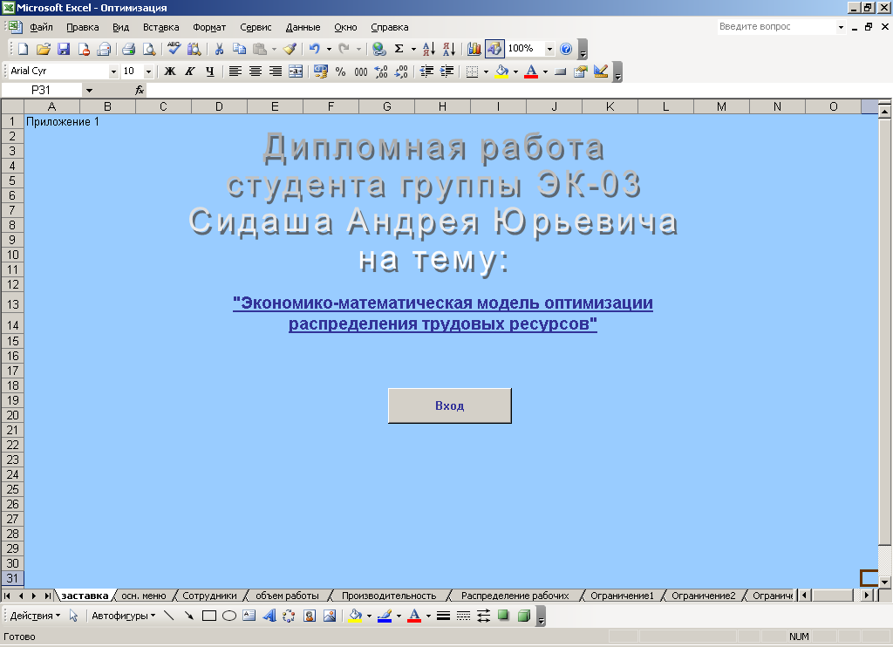

Рис 3.1.

При нажатии на кнопку «Вход», переходим к листу «Осн. меню», на котором расположено основное меню программы (рис 3.2). На каждом листе есть кнопка «В основное меню», которая открывает основное меню.

Нажав на кнопку «Сотрудники», мы перейдем на лист «Сотрудники». На нем представлена информация о сотрудниках, а именно ФИО и порядковый номер как представлено в (табл. 3.1). Эту информацию нужно ввести в соответствии с Вашими данными.

Таблица 3.1

|  |  |
| --- | --- |
| Сотрудники | |
| ФИО рабочих | № п.п. |
| Сидоров В. И. | 1 |
| Петренко А. Н. | 2 |
| Макушкин Р. Л. | 3 |
| Тимощюк В. А. | 4 |
| Иванов Ю. П. | 5 |
| Васюткин Н. А. | 6 |

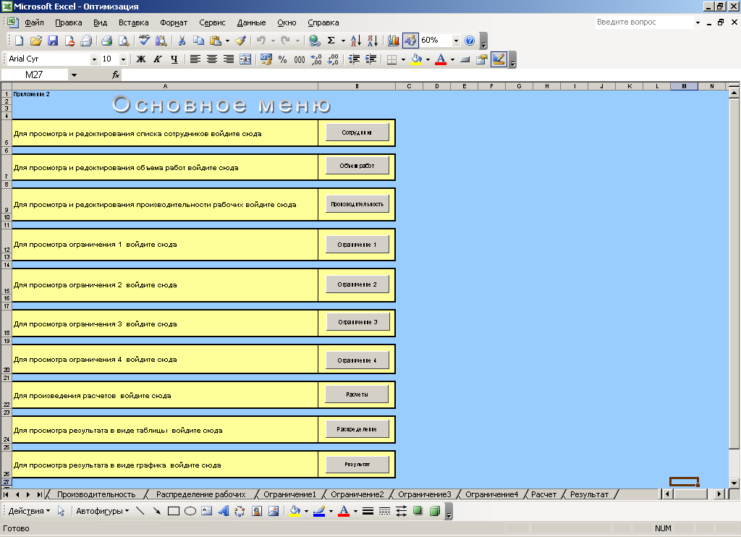

Рис 3.2.

При нажатии на кнопку «Объем работы» мы переходим на лист «Объем работы». На котором нужно задать объем работы для каждого участка (табл. 3.2)

Таблица 3.2.

Объем работы

|  |  |
| --- | --- |
|  | |
| Объем, м^2 | № участка |
| 1000 | 1 |
| 1100 | 2 |
| 1100 | 3 |
| 900 | 4 |
| 1200 | 5 |
| 1400 | 6 |

1-й участок – разборка старой кровли из кровельных материалов,

2-й участок – устройство цементной выравнивающей стяжки,

3-й участок – нанесение битумной мастики на цементную стяжку,

4-й участок – устройство подкладочного слоя из наплавляемого материала

5-й участок – устройство верхнего слоя из наплавляемого материала

6-й участок – устройство примыканий из наплавляемых материалов.

При нажатии на кнопку «Производительность» мы переходим на лист «Производительность». На котором необходимо выставить производительность за день для каждого рабочего на каждом участке так как это представлено в (табл. 3.3).

Таблица 3.3.

Производительность рабочих

|  |  |  |  |  |  |  |
| --- | --- | --- | --- | --- | --- | --- |
| № участка | 1 | 2 | 3 | 4 | 5 | 6 |
| № п.п. рабочих |  |  |  |  |  |  |
| 1 | 80 | 30 | 15 | 0 | 80 | 30 |
| 2 | 54 | 16 | 85 | 12 | 54 | 16 |
| 3 | 25 | 85 | 27 | 95 | 25 | 85 |
| 4 | 0 | 40 | 50 | 55 | 0 | 40 |
| 5 | 55 | 38 | 26 | 26 | 55 | 38 |
| 6 | 51 | 25 | 54 | 40 | 51 | 25 |

При нажатии на кнопку «Распределение» мы переходим на лист «Распределение рабочих». В котором показано, какой рабочий работает на каждом из участков (табл. 3.4)

Таблица 3.4.

Распределение рабочих

|  |  |  |  |  |  |  |
| --- | --- | --- | --- | --- | --- | --- |
| № участка | 1 | 2 | 3 | 4 | 5 | 6 |
| 1 | 1 | 0 | 0 | 0 | 1 | 0 |
| 2 | 0 | 0 | 1 | 0 | 1 | 0 |
| 3 | 0 | 1 | 0 | 1 | 0 | 1 |
| 4 | 0 | 1 | 0 | 1 | 0 | 1 |
| 5 | 1 | 0 | 0 | 0 | 0 | 0 |
| 6 | 0 | 0 | 1 | 0 | 0 | 0 |

В данной таблице показан оптимальный вариант распределения рабочих на участках. Для того чтобы получить оптимальное решение нужно перейти на лист «Расчет» через основное меню, нажав кнопку «Расчеты».

На листе «Расчет» представлена математическая модель оптимизации распределения трудовых ресурсов (рис 3.3) описанная в разделе 3.2. Данная модель использует надстройку «Поиск решений» MS Excel

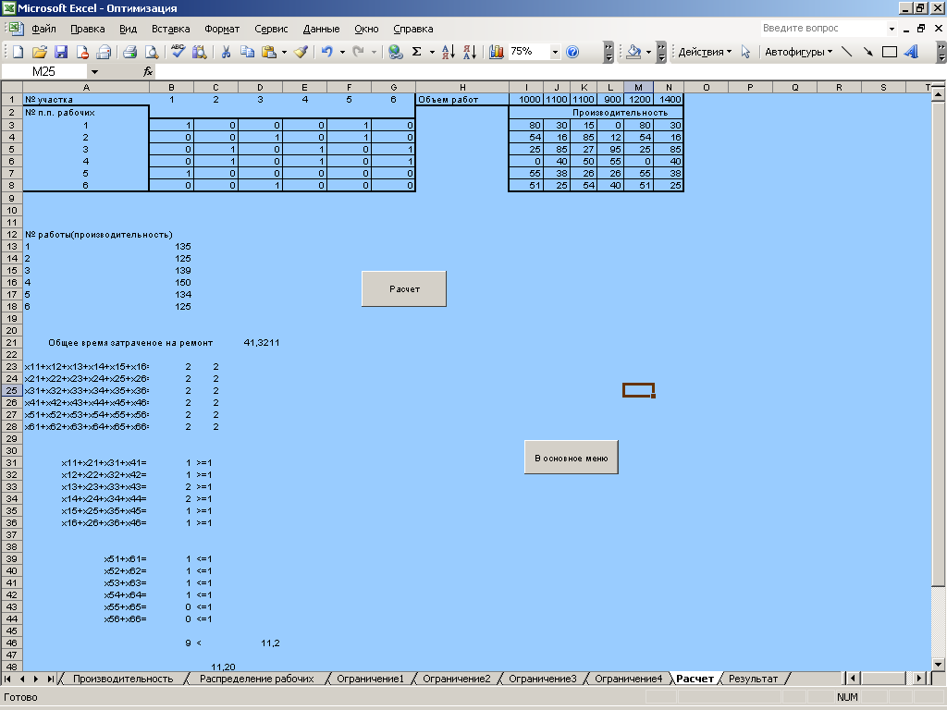

Рис 3.3.

Для запуска надстройки «Поиск решений» MS Excel, необходимо в главном меню MS Excel выбрать раздел «Сервис» (рис 3.4). В этом разделе необходимо выбрать «Надстройки…»

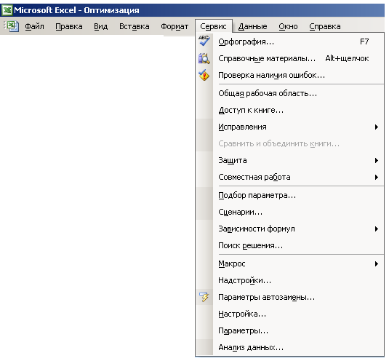

Рис. 3.4.

Появится окно «Надстройки», в котором необходимо напротив «Поиск решения» поставить галочку (рис. 3.5). После чего нажать кнопку «ОК»

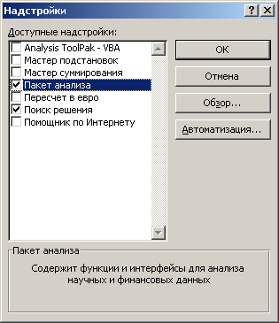

Рис. 3.5.

Теперь для запуска расчета необходимо нажать на кнопку «Расчет». Расчету будут произведены в соответствии с заданными ограничениями.

В данной модели существует 4 блока ограничения. Для просмотра ограничения №1, в основном меню нажимаем на кнопку «Ограничение 1». Автоматически переходим на лист «Ограничение1» (рис. 3.6), на этом листе представлено следующие ограничение:

На каждом участке работы должны работать двое рабочих:

.



В столбце D стоят значения, которые должны получится в столбце С для удовлетворения данного ограничения. В столбце С, представлены значения которые получились после расчетов.

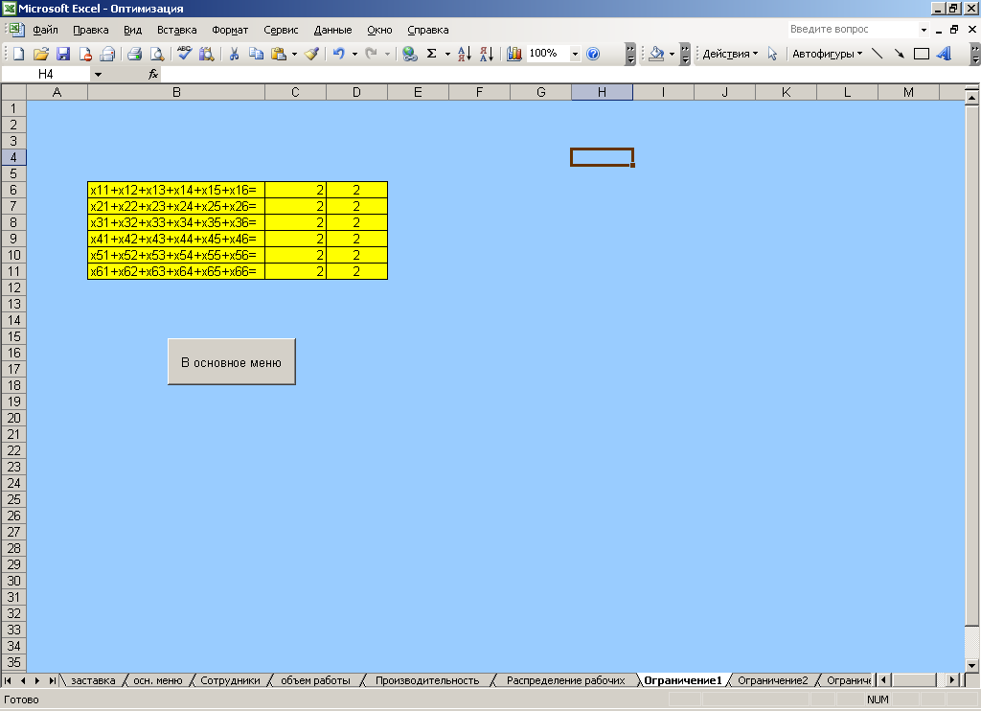

Рис. 3.6.

Для просмотра ограничения №2, в основном меню нажимаем на кнопку «Ограничение 2». Автоматически переходим на лист «Ограничение2» (рис. 3.7), на этом листе представлено следующие ограничение:

Каждый рабочий должен работать не менее, чем на одном из первых четырех участков:

.



В столбце E стоят значения, которые должны получится в столбце D для удовлетворения данного ограничения. В столбце D, представлены значения которые получились после расчетов.

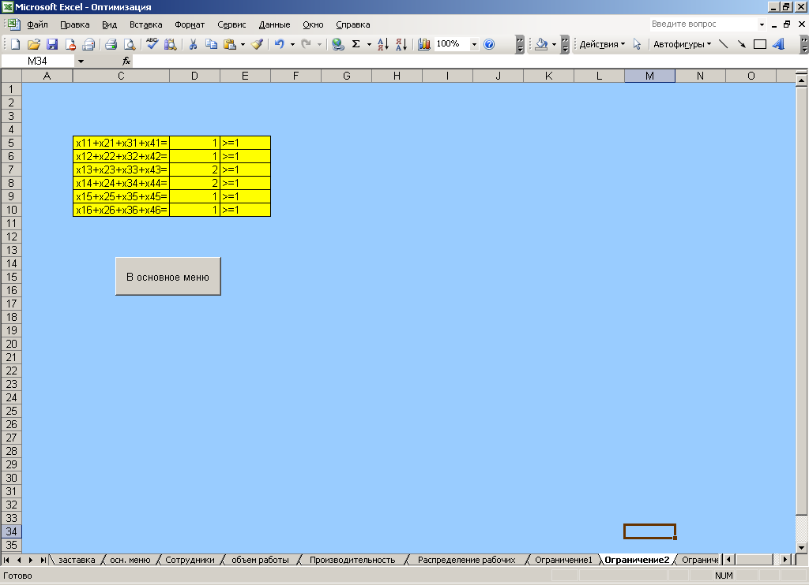

Рис. 3.7.

Для просмотра ограничения №3, в основном меню нажимаем на кнопку «Ограничение 3». Автоматически переходим на лист «Ограничение3» (рис. 3.8), на этом листе представлено следующие ограничение:

Каждый рабочий может работать не более, чем на одном (пятом или шестом) участках:

.



В столбце E стоят значения, которые должны получится в столбце D для удовлетворения данного ограничения. В столбце D, представлены значения которые получились после расчетов.

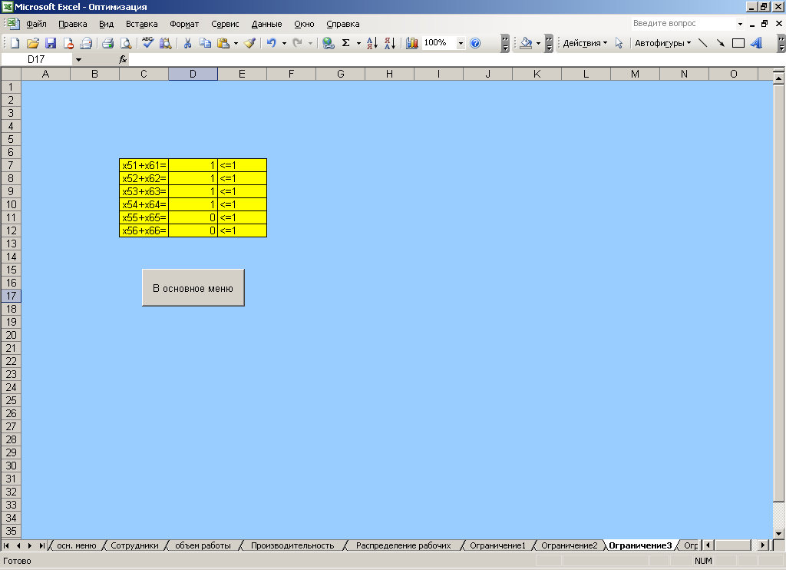

Рис. 3.8.

Для просмотра ограничения №4, в основном меню нажимаем на кнопку «Ограничение 4». Автоматически переходим на лист «Ограничение4» (рис. 3.9), на этом листе представлено следующие ограничение:

5-й и 6-й этапы, могут выполнятся одновременно с условием что 5-й этап будет завершен быстрее 6-го

.



В ячейке C7 представлено время, затраченное на выполнения 5-го участка. В ячейке E7 представлено время, затраченное на выполнения 6-го участка.

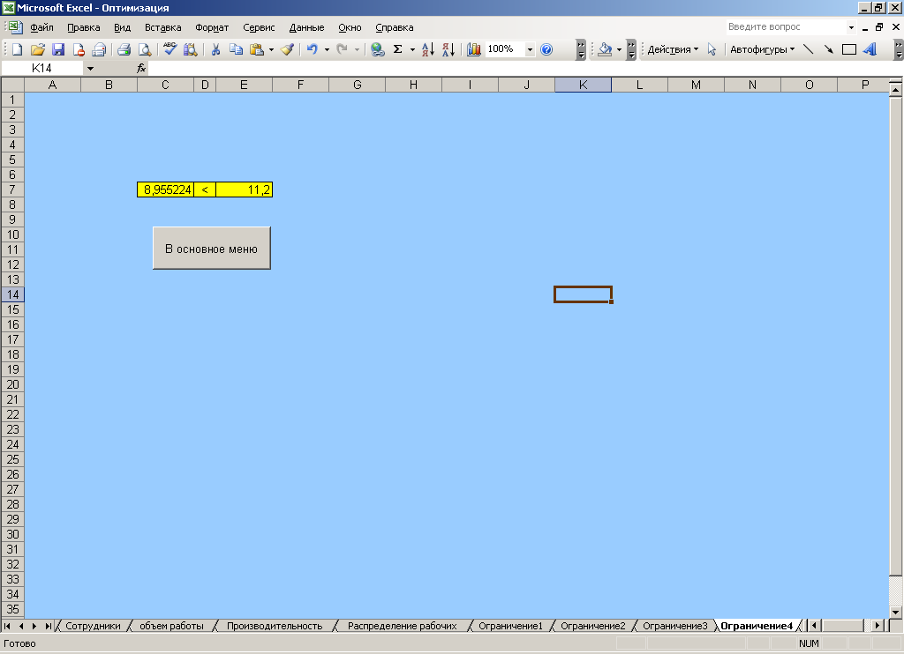

Рис 3.9.

Для просмотра окончательно результата в графическом виде, необходимо в основном меню нажать на кнопку «Результат». Автоматически откроется лист «Результат» (рис. 3.10), на котором представлен график работ рабочих на участках. Так же на этом листе представлено время, затраченное для ремонта на каждом из участков, и общее время, необходимое для выполнение работ по ремонту мягкой кровли рулонными кровельными материалами на объектах Заказчика.

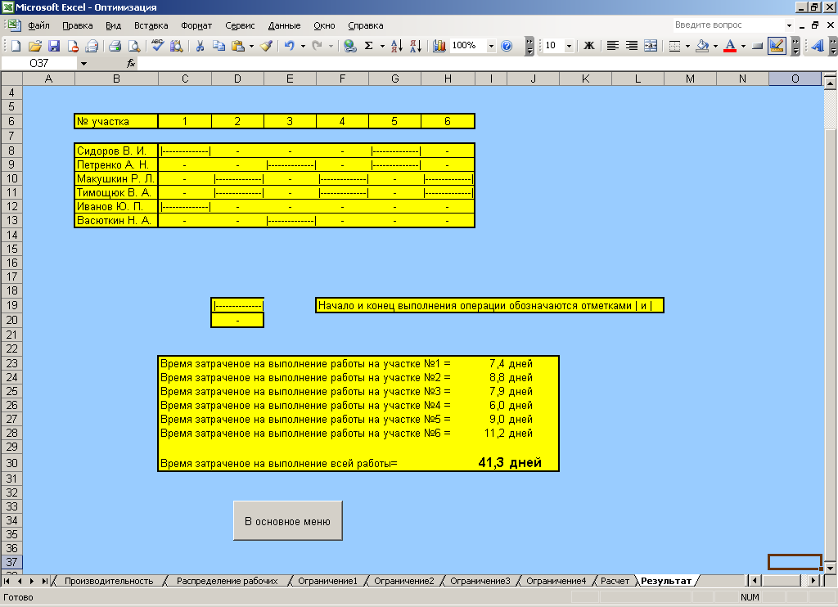

Рис 3.10.

**3.4 Экономическая эффективность**

Проведя анализ прибыли фирмы ООО «НПП Радон» до введения в работу модели оптимизации распределения трудовых ресурсов получим следующие:

Прибыль предприятия определяется по следующей формуле:

, (3.13)



где

- прибыль,



- цена договора,



- стоимость материалов,



- накладные расходы, связанные с организацией работы,



- налоги, в том числе налоги на зарплату рабочим и ИТР, налоги на прибыль, полученную при работе, налог на добавочную стоимость.



Накладные расходы, связанные с организацией работы (в частности командировочные расходы и затраты на проживание строительных бригад) напрямую зависят от производительности труда:

, (3.14)



где

- командировочные расходы, на одного рабочего которые составляют 40 грн/день



- расходы на проживания одного рабочего, которые составляют 40-100 грн/день



- общее время проведение работ



- количество рабочих



Взяв таблицу (3.2) за объем работ, который указан в договоре, получим:

Объем работ

|  |  |
| --- | --- |
| Объем, м^2 | № участка |
| 1000 | 1 |
| 1100 | 2 |
| 1100 | 3 |
| 900 | 4 |
| 1200 | 5 |
| 1400 | 6 |

Подставив формул (3.14) в формулу (3.13) получим:



= 208000грн – цена договора



= 65000грн – цена материала



=8000 - налоги



=50, время за которое бригада из 6-ти человек, отремонтируют объект



= 208000-65000-(40+100)*50*6-8000= 135000-42000=93000грн



=93000грн – прибыль.



После введения в работу модели оптимизации, получим:

=42, из этого следует:



= 208000-65000-(40+100)*42*6-8000= 135000-35280=99720грн



Затраты связанные с организацией работы снизились на 16%

Прибыль увеличилась на 7,23%

**4. ОХРАНА ТРУДА**

**4.1 Инженерно - технические мероприятия**

**4.1.1 Вредные и опасные факторы при работе с ПК и их влияние на организм человека**

В настоящее время ПЭВМ широко применяются в различных областях человеческой деятельности, что позволяет освободиться от выполнения большого количества рутинных операций и повысить производительность труда. Несмотря на все положительные аспекты массового распространения ПЭВМ существует и ряд отрицательных факторов, выявление которых, оценка влияния на человека и разработка мер по их устранению или минимизации являются актуальными задачами на сегодняшний день. На нашем предприятии можно выделить следующие:

1) Дисплеи выполненные на электронно-лучевых трубках, являются потенциальным источником мягкого рентгеновского, ультрафиолетового, инфракрасного, видимого, радиочастотного, сверх- и низкочастотного электромагнитного излучений.

**2)** **Низкоинтенсивные электромагнитные излучения** имеют место на рабочих местах пользователей ПК, которые не превышают допустимых значений электрических и магнитных полей для диапазона частот 60кГц - 300мгц. Максимальный уровень напряженности электрического поля регистрируется у задней панели дисплея и несколько меньше на расстоянии 10 см от экрана и корпуса дисплея.

**4)** **Визуальные параметры** (неправильный подбор размера и цвета букв, фона, углового размера знака, который зависит как от типа шрифта, так и от его размера и т.п.).

**5) Шум компьютера** характеризуется собственно шумом ПК и шумом принтера. Во-первых встречаются плохо работающие **вентиляторы** процессора (изнашиваются от времени или неопытные пользователи слишком плотно их прижимают к процессору ).

Во-вторых, на **матричных принтерах**, даже, если общий уровень шума не превышает предельно допустимого, превышения в отдельных частотах и весьма значительные, обычное явление.

**6) Электростатический потенциал экрана**. Воздейтвие на человека- притягивает и электризует пыль - человек ее вдыхает - в результате стимулируется развитие онкологических заболеваний легких.

**7) Наличие пыли, озона, окислов азота и аэроионизации.** В соответствии с ГОСТ 12.1.005-88 содержание озона в воздухе рабочей зоны не должно превышать 0,1 мг/куб. м; содержание окислов азота - 5 мг/куб. м; содержание пыли - 4 мг/куб. г.

**4.1.2 Мероприятия по борьбе с вредными и опасными факторами при работе с ПК**

Для борьбы с такими факторами, как рентгеновское, ультрафиолетовое, низкочастотное и др. излучениями требуется применять защитный экран или монитор более высокого качества.

Для предотвращения утомления глаз при работе с ПК необходимо соблюдать оптимальные параметры яркости, контраста, угловых размеров знаков, частоты смены кадров и других характеристик экранного изображения. Также необходимо делать периодически перерывы в работе, выдерживать визуальные параметры при работе с монитором. Установка шрифта должна быть не менее Arial Cyr 12.

Для борьбы с шумом ПК необходима регулярная смазка вентиляторов или при необходимости своевременная их замена. Для предотвращения шума при работе с принтером необходима модернизация по возможности матричного на лазерный принтер и применение средств шумопоглощения: негорючие или трудногорючие специальные перфорированные плиты, панели, минеральная вата с максимальным коэффициентом звукопоглощения в пределах частот 31,5 - 8000 Гц, или другие материалы аналогичного назначения, разрешенные для оборудования помещений органами государственного санитарно-эпидемиологического надзора. Кроме того, необходимо применять подвесные потолки с аналогичными свойствами.

Для борьбы с такими факторами, как электростатический потенциал экрана, пыль и т.п. необходимо проведение мероприятий по проветриванию и уборке рабочего помещения.

**4.2 Общие требования к организации рабочего места пользователя ЭВМ**

Организация рабочего места пользователя видеотерминала и ЭВМ должна обеспечивать соответствие всех элементов рабочего места и их расположение эргономичным требованиям ГОСТ 12.2.032. Площадь, выделенная для одного рабочего места с видеотерминалом или ПК, должна составлять не менее 6 кв. м, а объем - не меньше 20 куб. м.

Главными элементами рабочего места программиста являются письменный стол и кресло. Основным рабочим положением является положение сидя.

Рабочая поза сидя вызывает минимальное утомление программиста. Рациональная планировка рабочего места предусматривает четкий порядок и постоянство размещения предметов - средств труда и документации. То, что требуется для выполнения работ чаще, расположено в зоне легкой досягаемости рабочего пространства.

Моторное поле - пространство рабочего места, в котором могут осуществляться двигательные действия человека.

Максимальная зона досягаемости рук - это часть моторного поля рабочего места, ограниченного дугами, описываемыми максимально вытянутыми руками при движении их в плечевом суставе.

Оптимальная зона - часть моторного поля рабочего места, ограниченного дугами, описываемыми предплечьями при движении в локтевых суставах с опорой в точке локтя и с относительно неподвижным плечом.

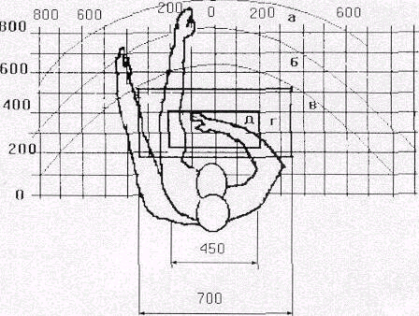

рис. 4.1. Зоны досягаемости рук в горизонтальной плоскости.

а - зона максимальной досягаемости;

б - зона досягаемости пальцев при **вытянутой** руке;

и - зона легкой досягаемости ладони:

г - оптимальное пространство для грубой ручной работы;

д - оптимальное пространство для тонкой ручной работы.

Рассмотрим оптимальное размещение предметов труда и документации в зонах досягаемости рук:

ДИСПЛЕЙ - размещается в зоне а (в центре);

КЛАВИАТУРА - в зоне г/д;

СИСТЕМНЫЙ БЛОК - размещается в зоне б (слева);

ПРИНТЕР - находится в зоне а (справа);

ДОКУМЕНТАЦИЯ:

1. в зоне легкой досягаемости ладони - в (слева) - литература и документация, необходимая при работе;
2. в выдвижных ящиках стола - литература, неиспользуемая постоянно.

При проектировании письменного стола следует учитывать следующее:

* высота стола должна быть выбрана с учетом возможности сидеть свободно, в удобной позе, при необходимости опираясь на подлокотники;
* нижняя часть стола должна быть сконструирована так, чтобы программист мог удобно сидеть, не был вынужден поджимать ноги;
* поверхность стола должна обладать свойствами, исключающими появление бликов в поле зрения программиста;
* конструкция стола должна предусматривать наличие выдвижных ящиков (не менее 3 для хранения документации, листингов, канцелярских принадлежностей, личных вещей).

Высота рабочей поверхности рекомендуется в пределах 680-760 мм. Высота рабочей поверхности, на которую устанавливается клавиатура, должна быть 650 мм.

Большое значение придается характеристикам рабочего кресла. Так, рекомендуется высота сиденья над уровнем пола должна быть в пределах 420-550 мм. Поверхность сиденья рекомендуется делать мягкой, передний край закругленным, а угол наклона спинки рабочего кресла - регулируемым.

Необходимо предусматривать при проектировании возможность различного размещения документов: сбоку от видеотерминала, между монитором и клавиатурой и т.п. Кроме того, в случаях, когда видеотерминал имеет низкое качество изображения, например заметны мелькания, расстояние от глаз до экрана делают больше (около 700 мм), чем расстояние от глаза до документа (300-450 мм). Вообще при высоком качестве изображения на видеотерминале расстояние от глаз пользователя до экрана, документа и клавиатуры может быть равным.

Положение экрана определяется:

* расстоянием считывания (0.60 +0.10 м);
* углом считывания, направлением взгляда на 20 ниже горизонтали к центру экрана, причем экран перпендикулярен этому направлению.

Должна предусматриваться возможность регулирования экрана:

* но высоте +3 см;
* от 10 до 20 относительно вертикали;
* в левом и правим направлениях.

Зрительный комфорт подчиняется двум основным требованиям:

* четкости на экране, клавиатуре и в документах;
* освещенности и равномерности яркости между окружающими условиями и различными участками рабочего места;

Большое значение также придается правильной рабочей позе пользователя. При неудобной рабочей позе могут появиться боли в мышцах, суставах и сухожилиях. Требования к рабочей позе пользователя видеотерминала следующие:

* шея не должна быть наклонена более чем на 20° (между осью "голова-шея" и осью туловища);
* плечи должны быть расслаблены;
* локти - находиться под углом 80° - 100° , а предплечья и кисти рук - в горизонтальном положении.

Причина неправильной позы пользователей обусловлена следующими факторами: нет хорошей подставки для документов, клавиатура находится слишком высоко, а документы - слишком низко, некуда положить руки и кисти, недостаточно пространство для ног. В целях преодоления указанных недостатков даются общие рекомендации: лучше передвижная клавиатура, чем встроенная: должны быть предусмотрены специальные приспособления для регулирования высоты стола, клавиатуры, документов и экрана, а также подставка для рук. Характеристики используемого рабочего места:

* высота рабочей поверхности стола 750 мм;
* высота пространства для ног 650 мм;
* высота сиденья над уровнем пола 450 мм;
* поверхность сиденья мягкая с закругленным передним краем;
* предусмотрена возможность размещения документов справа и слева;
* расстояние от глаза до экрана 700 мм;
* расстояние от глаза до клавиатуры 400 мм;
* расстояние от глаза до документов 500 мм;
* возможно регулирование экрана по высоте, по наклону, в левом и в правом направлениях;

Создание благоприятных условий труда и правильное эстетическое оформление рабочих мест на производстве имеет большое значение как для облегчения труда, так и для повышения его привлекательности, положительно влияющей на производительность труда. Окраска помещений и мебели должна способствовать созданию благоприятных условий для зрительного восприятия, хорошего настроения. В служебных помещениях, в которых выполняется однообразная умственная работа, требующая значительного нервного напряжения и большого сосредоточения, окраска должна быть спокойных тонов - малонасыщенные оттенки холодного зеленого или голубого цветов.

При разработке оптимальных условий труда программиста необходимо учитывать освещенность, шум и микроклимат.

**ЗАКЛЮЧЕНИЕ**

1. Проанализирована технологическая схема проведение ремонтных работ кровель промышленных зданий и сооружений наплавляемыми кровельными материалами. На основе выполненного анализа сформулирована содержательная постановка задачи назначения применительно проведению ремонтных кровельных работ.
2. Разработана математическая модель оптимального планирования распределения рабочего персонала по рабочим местам применительно к планированию кровельных работ. Модель представляет собой задачу нелинейного булевого программирования у которой функцией цели является минимум общего времени затраченного на проведение работы. При этом учтены специфические технологические требования.
3. Разработанная модель в силу своей общности может быть использована для разнообразных ремонтно-строительных: работ по устройству кровли из металлочерепицы; работ по устройству кислотостойких полов в промышленных зданиях и сооружениях и др.
4. Проведены работы по решению задачи назначении применительно к условиям фирмы ООО «НПП Радон». Они показали, что предложенная модель позволяет сократить время проведения работы на 20% за счет учета специализации и квалификации рабочих.
5. Разработана информационная система, которая обеспечивает решение задачи назначения. Она также позволяет визуализировать результаты расчета в виде временных графиков работы каждого исполнителя.
6. Проанализирована технологическая схема проведение ремонтных работ кровель промышленных зданий и сооружений наплавляемыми кровельными материалами. На основе выполненного анализа сформулирована содержательная постановка задачи назначения применительно проведению ремонтных кровельных работ.
7. Разработана математическая модель оптимального планирования распределения рабочего персонала по рабочим местам применительно к планированию кровельных работ. Модель представляет собой задачу нелинейного булевого программирования у которой функцией цели является минимум общего времени затраченного на проведение работы. При этом учтены специфические технологические требования.
8. Разработанная модель в силу своей общности может быть использована для разнообразных ремонтно-строительных работ: работ по устройству кровли из металлочерепицы; работ по устройству кислотостойких полов в промышленных зданиях и сооружениях и др.
9. Проведены работы по решению задачи назначении применительно к условиям фирмы ООО «НПП Радон». Они показали, что предложенная модель позволяет сократить время проведения работы на 20% за счет учета специализации и квалификации рабочих.
10. Разработана информационная система, которая обеспечивает решение задачи назначения. Она также позволяет визуализировать результаты расчета в виде временных графиков работы каждого исполнителя.

**ЛИТЕРАТУРА**

1. Моудер Дж., Филлипс С. Метод сетевого планирования и организации работ (Перт) // - М-Л,: Энергия 1966

2. Соколицын С.А., Дуболазов В.А., Домченко Ю.Н. Многоуровневая система оперативного управления ГПС в машиностроении. – СПб.: Политехника, 1991. – 208с.

1. Дуболазов В.А. Оперативно-календарное планирование на промышленном предприятии. – С-Пб, 2000. – 36 с.

4. Козловский В. А., Маркина Т. В, Макаров В. М. Производственный и операционный менеджмент. Практикум. - СПб: “специальная литература”, 1998. - 216 с.

5. Перов В.Л., Егоров А.Ф., Фам Куанг Баг. Календарное планирование в многопродуктовых периодических химических производствах. Модели, методы и алгоритмы решения.: Учебное пособие. МХТИ им. Д. И. Менделеева., М, 1992, -40 с.

6. Конвей Р. В., Максвелл, Миллер Л. В. Теория расписаний. М.: Наука, 1975.- 360 с.

7. Танаев В. С., Шкурба В. В. Введение в теорию расписаний. М.: Наука. 1975.- 256 с.

8. Глухов В. В., Медников М. Д., Коробко С.Б. Математические методы и модели для менеджмента. – СПб.: Издательство “Лань”, 2000.- 480 с.-

9. Макаров И.М. и др. Теория выбора и принятия решений. М.: Наука, 1987.

10. Шокин Ю.И. Интервальный анализ. - Новосибирск: Наука, 1981.

11. Райфа Г. Анализ решений: Пер. с англ. - М.: Наука, 1977. - 406 с.

12. Орлов А.И. Задачи оптимизации и нечеткие переменные. - М.: Знание